Федеральное агентство связи

Сибирский Государственный Университет Телекоммуникаций и Информатики

СибГУТИ

Кафедра ПМиК

Расчетно-графическая работа

Дартс

Вариант 17

Выполнил: студент 2 курса группы ИП-015

Пивчик Яков Геннадьевич

Преподаватель: Милешко Антон Владимирович

Новосибирск, 2022

**Содержание:**

1. Задание
2. Ход работы
   1. Исследование предметной области и создание ER диаграммы.
   2. Перевод ER диаграммы в реляционную модель, создание и заполнение БД.
3. **Задание:**

Создать ПО для отображения и обработки статистических данных для определённого вида спорта. ПО должно включать 2 основных окна: окно отображающее таблицы БД со статистической информацией и результаты запросов к БД, переключение таблиц и результатов должно быть реализовано через вкладки; и окно для менеджера запросов к БД.

Первое окно должно давать возможность просматривать и изменять все таблицы БД, а также просматривать результаты запросов к БД. Должна иметься возможность удалить вкладки с результатами запросов, но не вкладки с таблицами. Также должна иметься возможность перейти к окну менеджера запросов.

Окно менеджера запросов должно предоставлять интерфейс для создания, сохранения, удаления, редактирования запросов. Созданные запросы должны отображаться в виде списка с названиями запросов, в который можно добавлять новые запросы, удалять, просматривать существующие. Для создания и редактирования запросов должен предоставляться визуальный интерфейс, а не язык запросов. Редактор запросов должен поддерживать операции выборки, соединения, группирования, подзапросы (в качестве подзапроса используются ранее сохранённые запросы).

1. Ход работы:

1. Исследование предметной области и создание ER диаграммы.  
2. Перевод ER диаграммы в реляционную модель, создание и заполнение БД.  
3. Проработка визуального интерфейса приложения.  
4. Создание диаграммы классов приложения.  
5. Реализация основного окна приложения.  
6. Реализация менеджера запросов.  
7. Тестирование и отладка.

* 1. **Исследование предметной области и создание ER диаграммы.**

Сущности: Матчи, Игрок, Турнир

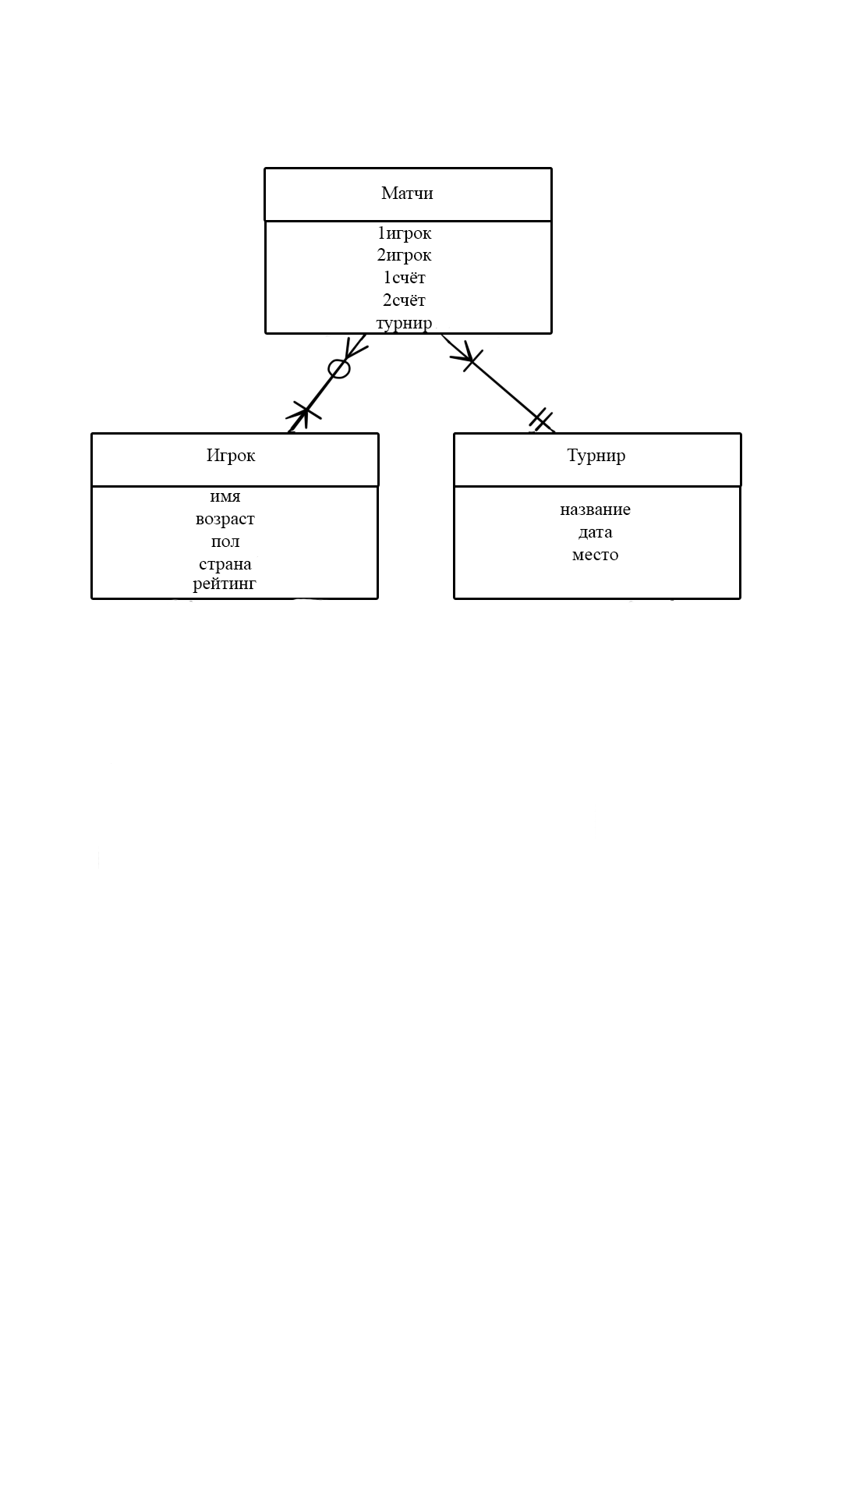В каждом матче участвуют один или несколько игроков. Игроки могут не участвовать в матчах или участвовать в нескольких матчах.

Матчи проводятся в рамках одного турнира. Может быть один или несколько матчей.

Одно место на каждый турнир, в одном месте может быть один или несколько разных турниров.

Игрок имеет только один пол и может представлять только одну страну. Несколько игроков имеют один пол. Из одной страны несколько игроков.

**2.2 Реляционная модель**

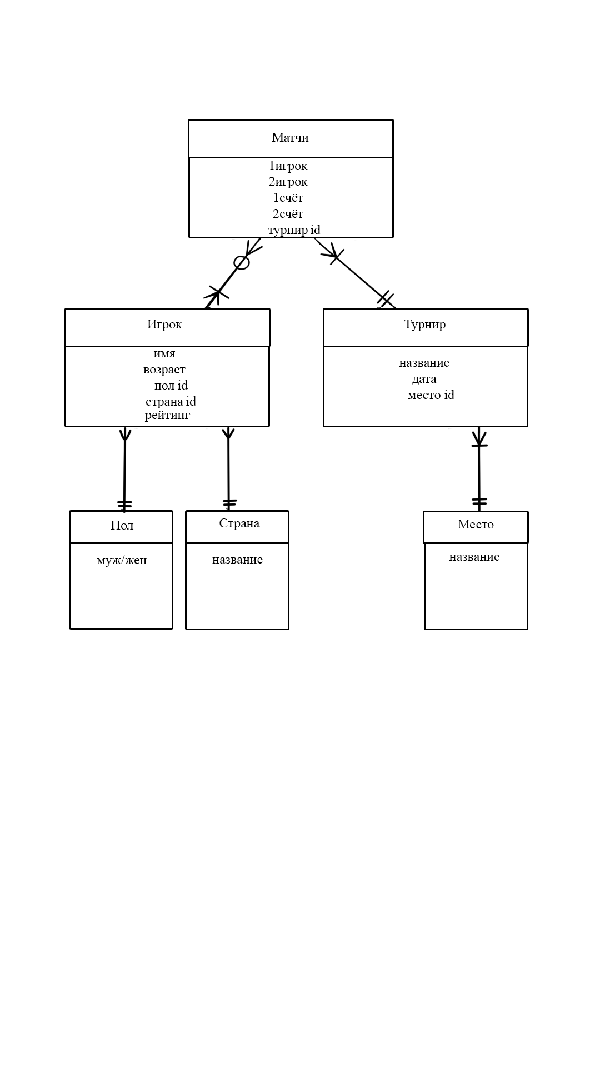

1. Match
   1. id (первичный ключ)
   2. 1player_id (внешний ключ)
   3. 2player_id (внешний ключ)
   4. 1score (int)
   5. 2score (int)
   6. tour_id (внешний ключ)
2. Player
   1. id (первичный ключ)
   2. name (string)
   3. gender_id (внешний ключ)
   4. country_id (внешний ключ)
   5. age (int)
   6. average(double)
3. Gender
   1. id (первичный ключ)
   2. name (string)
4. Country
   1. id (первичный ключ)
   2. name (string)
5. Tour
   1. id (первичный ключ)
   2. data (DATETIME)
   3. name (string)
   4. place_id (внешний ключ)
6. Place
   1. id(первичный ключ)
   2. name (string)

|  |
| --- |
| -- |
|  |
|  |
|  |
|  |
|  | PRAGMA foreign_keys = off; |
|  | BEGIN TRANSACTION; |
|  |  |
|  | -- Таблица: Country |
|  | CREATE TABLE Country (id INTEGER PRIMARY KEY AUTOINCREMENT NOT NULL, name STRING NOT NULL); |
|  | INSERT INTO Country (id, name) VALUES (1, 'Netherlands'); |
|  | INSERT INTO Country (id, name) VALUES (2, 'Australia'); |
|  | INSERT INTO Country (id, name) VALUES (3, 'England'); |
|  | INSERT INTO Country (id, name) VALUES (4, 'Scotland'); |
|  | INSERT INTO Country (id, name) VALUES (5, 'Portugal'); |
|  | INSERT INTO Country (id, name) VALUES (6, 'Belgium'); |
|  | INSERT INTO Country (id, name) VALUES (7, 'Poland'); |
|  | INSERT INTO Country (id, name) VALUES (8, 'Northern Ireland'); |
|  | INSERT INTO Country (id, name) VALUES (9, 'Austria'); |
|  | INSERT INTO Country (id, name) VALUES (10, 'Ireland'); |
|  | INSERT INTO Country (id, name) VALUES (11, 'Russia'); |
|  | INSERT INTO Country (id, name) VALUES (12, 'Italy'); |
|  | INSERT INTO Country (id, name) VALUES (13, 'France'); |
|  | INSERT INTO Country (id, name) VALUES (14, 'Livia'); |
|  | INSERT INTO Country (id, name) VALUES (15, 'Canada'); |
|  | INSERT INTO Country (id, name) VALUES (16, 'Germany'); |
|  | INSERT INTO Country (id, name) VALUES (17, 'USA'); |
|  | INSERT INTO Country (id, name) VALUES (18, 'Mexico'); |
|  | INSERT INTO Country (id, name) VALUES (19, 'Sweden'); |
|  | INSERT INTO Country (id, name) VALUES (20, 'Finland'); |
|  | INSERT INTO Country (id, name) VALUES (21, 'China'); |
|  | INSERT INTO Country (id, name) VALUES (22, 'Albania'); |
|  | INSERT INTO Country (id, name) VALUES (23, 'Albania'); |
|  | INSERT INTO Country (id, name) VALUES (24, 'Greece'); |
|  | INSERT INTO Country (id, name) VALUES (25, 'Latvia'); |
|  | INSERT INTO Country (id, name) VALUES (26, '-'); |
|  | INSERT INTO Country (id, name) VALUES (27, 'Wales'); |
|  |  |
|  | -- Таблица: Gender |
|  | CREATE TABLE Gender (id INTEGER PRIMARY KEY AUTOINCREMENT NOT NULL, name STRING NOT NULL); |
|  | INSERT INTO Gender (id, name) VALUES (1, 'Male'); |
|  | INSERT INTO Gender (id, name) VALUES (2, 'Female'); |
|  |  |
|  | -- Таблица: Match |
|  | CREATE TABLE "Match" (id INTEGER PRIMARY KEY AUTOINCREMENT NOT NULL, "1player_id" REFERENCES Player (id) NOT NULL, "2player_id" REFERENCES Player (id) NOT NULL, "1score" INTEGER NOT NULL, "2score" INTEGER NOT NULL, tour_id REFERENCES Tour (id) NOT NULL); |
|  | INSERT INTO "Match" (id, "1player_id", "2player_id", "1score", "2score", tour_id) VALUES (1, 1, 2, 6, 2, 1); |
|  |  |
|  | -- Таблица: Place |
|  | CREATE TABLE Place (id INTEGER PRIMARY KEY AUTOINCREMENT NOT NULL, name STRING NOT NULL); |
|  | INSERT INTO Place (id, name) VALUES (1, 'New Arena'); |
|  | INSERT INTO Place (id, name) VALUES (2, 'Old Arena'); |
|  |  |
|  | -- Таблица: Player |
|  | CREATE TABLE Player (id INTEGER PRIMARY KEY AUTOINCREMENT NOT NULL, name STRING NOT NULL, age INTEGER NOT NULL, gender_id REFERENCES Gender (id) NOT NULL, country_id REFERENCES Country (id) NOT NULL, average DOUBLE); |
|  | INSERT INTO Player (id, name, age, gender_id, country_id, average) VALUES (1, 'Jonny Clayton', 47, 1, 27, 98.4); |
|  | INSERT INTO Player (id, name, age, gender_id, country_id, average) VALUES (2, 'Gary Anderson', 51, 1, 4, 96.2); |
|  |  |
|  | -- Таблица: Tour |
|  | CREATE TABLE Tour (id INTEGER PRIMARY KEY AUTOINCREMENT NOT NULL, data DATETIME NOT NULL, name STRING NOT NULL, place_id REFERENCES Place (id)); |
|  | INSERT INTO Tour (id, data, name, place_id) VALUES (1, '21.04.2022', 'Premier League 11', 1); |
|  | INSERT INTO Tour (id, data, name, place_id) VALUES (2, '18.04.2022', 'German Darts Grand Prix', 1); |
|  |  |
|  | COMMIT TRANSACTION; |
|  | PRAGMA foreign_keys = on; |